לשחות עמוק | אלבום בכורה
מיכל שחר
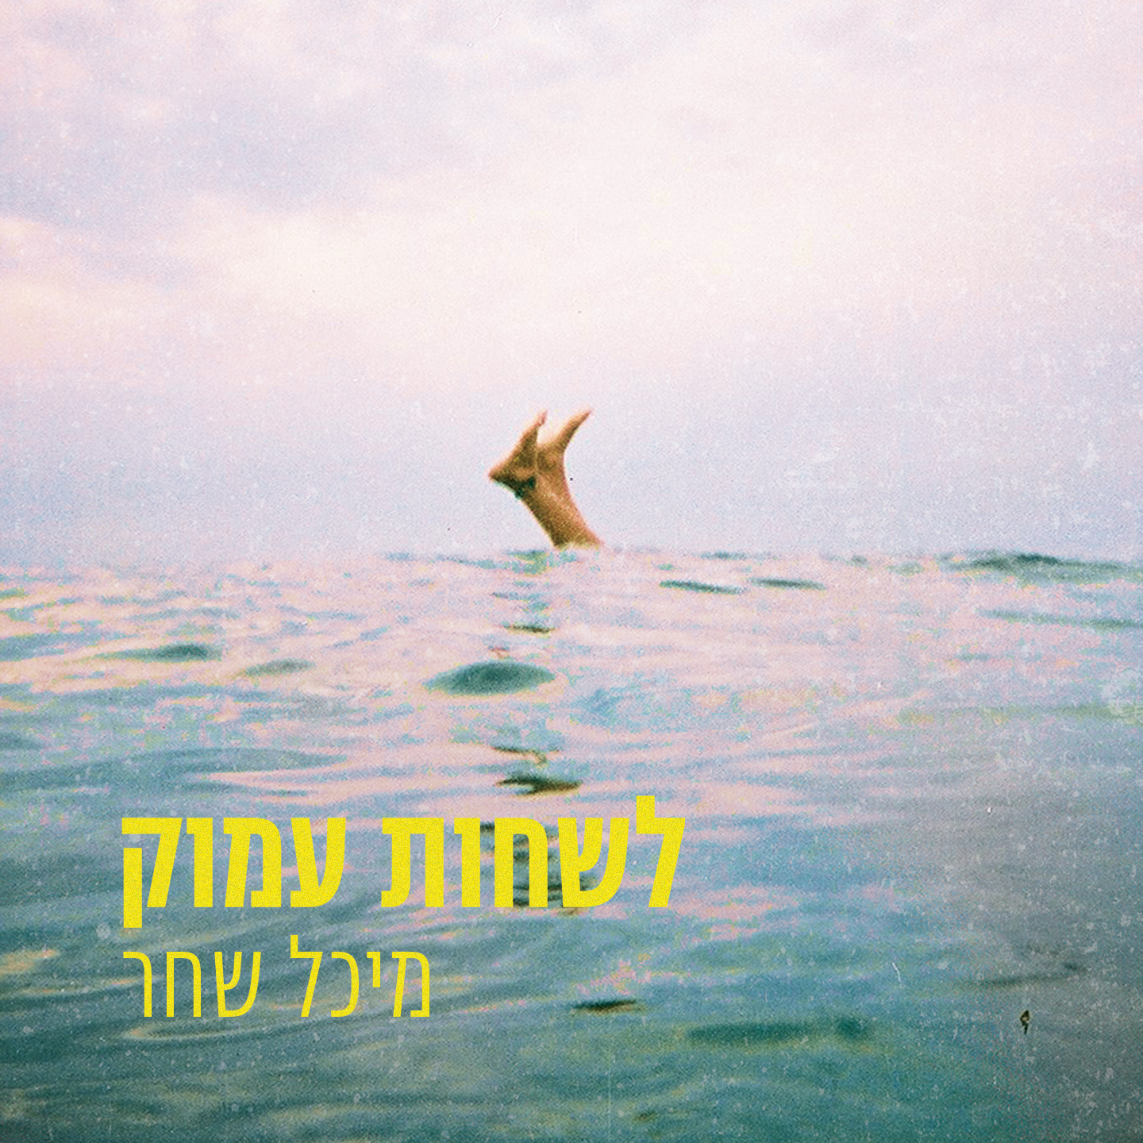
עולם – מיכל שחר, מיכל שחר – עולם, נעים מאוד. אם אתם מחפשים קול חדש וייחודי בנוף המוזיקה הישראלית, הגעתם למקום הנכון. מיכל שחר היא זמרת-גיטריסטית שיוצרת מוזיקה מקורית בסגנון פולק אלטרנטיבי שהגיעה ממקורות כמו תום יורק (רדיוהד) מקצה אחד; ומהקצה השני תום פטרובר (היהודים).

הטקסטים והלחנים של מיכל יוצרים חיבור קוסמי בין הטבע לאדם, יש בהם עומק מסתורי שרוצה לעוף גבוה, ומקרב אותך לאדמה בעת ובעונה אחת. מטיול חובק עולם בדרום האוקיינוס השקט ועד מגורים במכונית הפרטית, שכללו שלל נסיעות והופעות ברחבי הארץ, מיכל אספה חומרים ומנגינות שהפכו לאלבום בכורה בהפקתו של שלומי מנצור (1:1, אריאל זילבר, עמיר בניון).

 https://www.facebook.com/MichalMusica/


https://www.instagram.com/michal_shachar_musica/


http://bit.ly/YouTube-MichalMusica

